SolarEdge SE7K omvormer
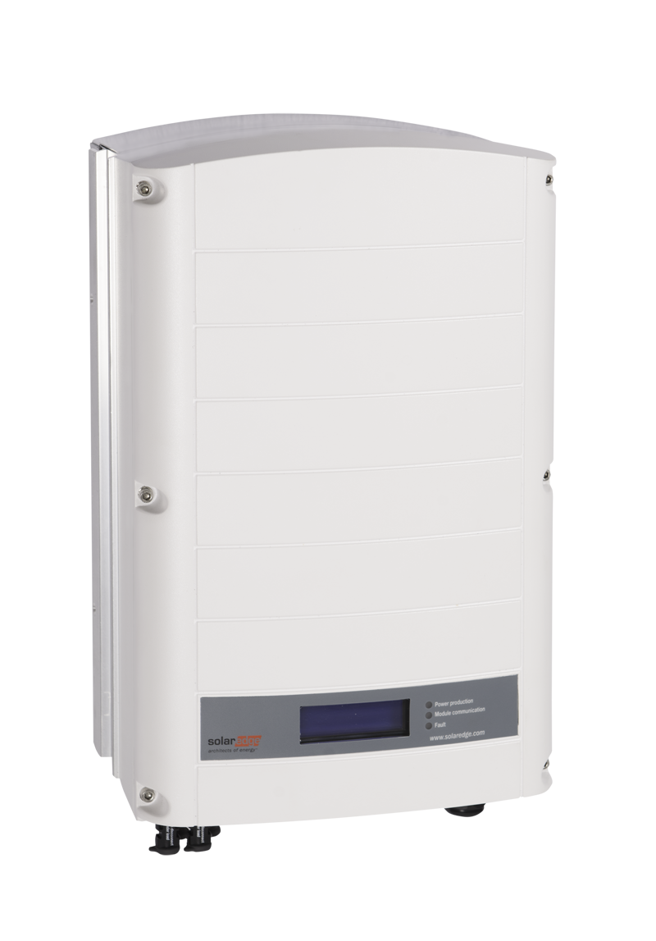
- Handleiding
- Manual (EN) juiste type
- Druk op de knop op de bodem van het apparaat om het display te activeren. Door er meermaals op te drukken kun je door de schermen wandelen.

